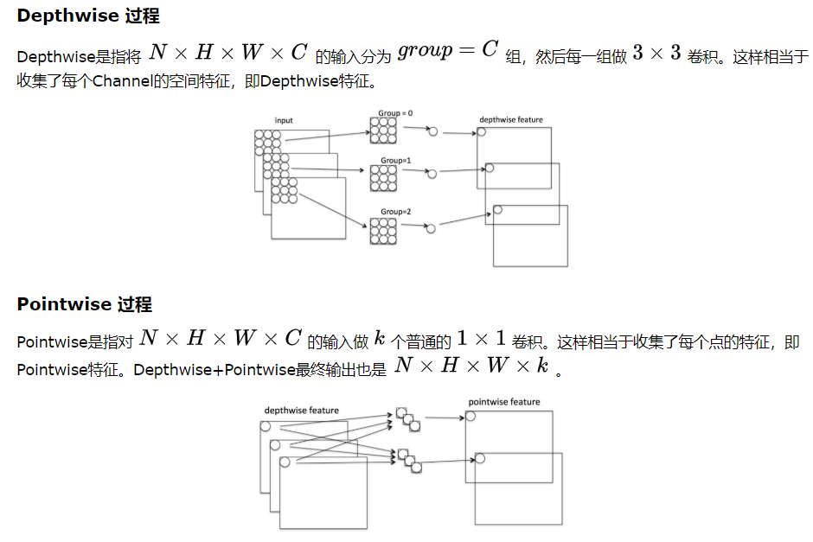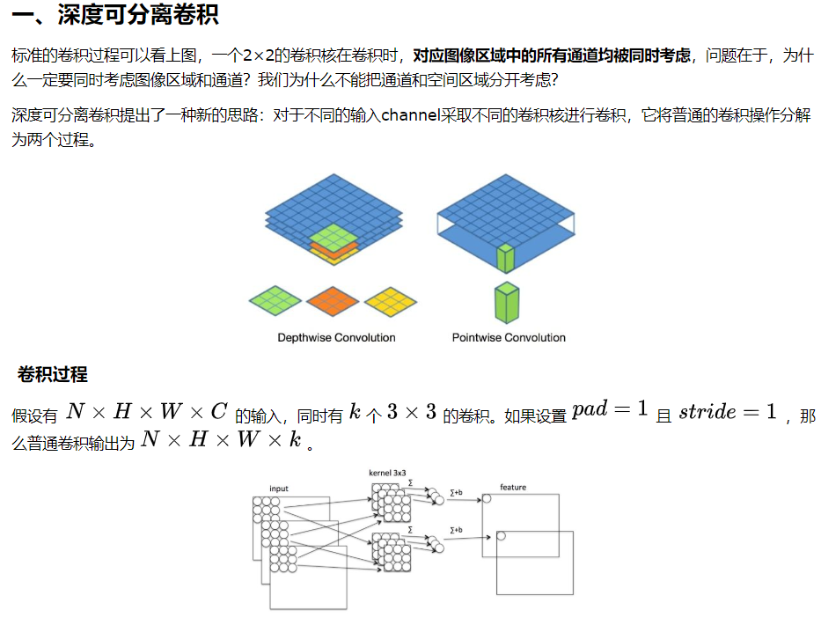

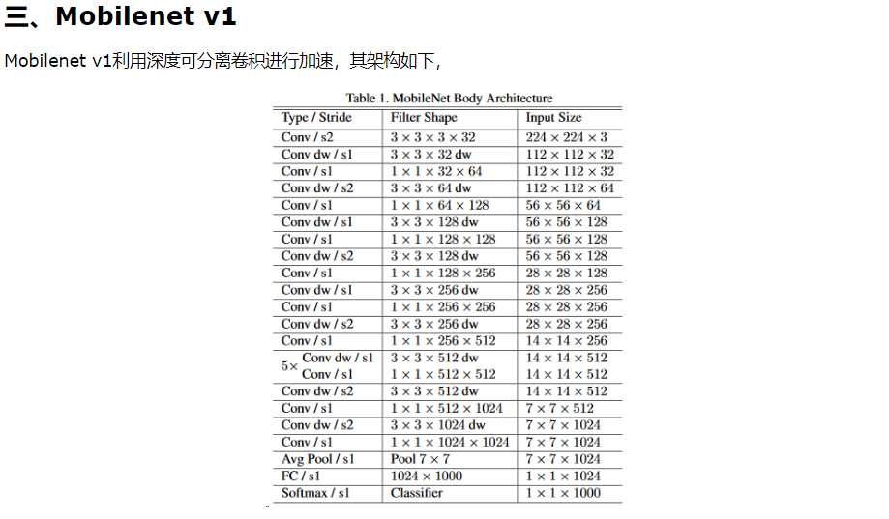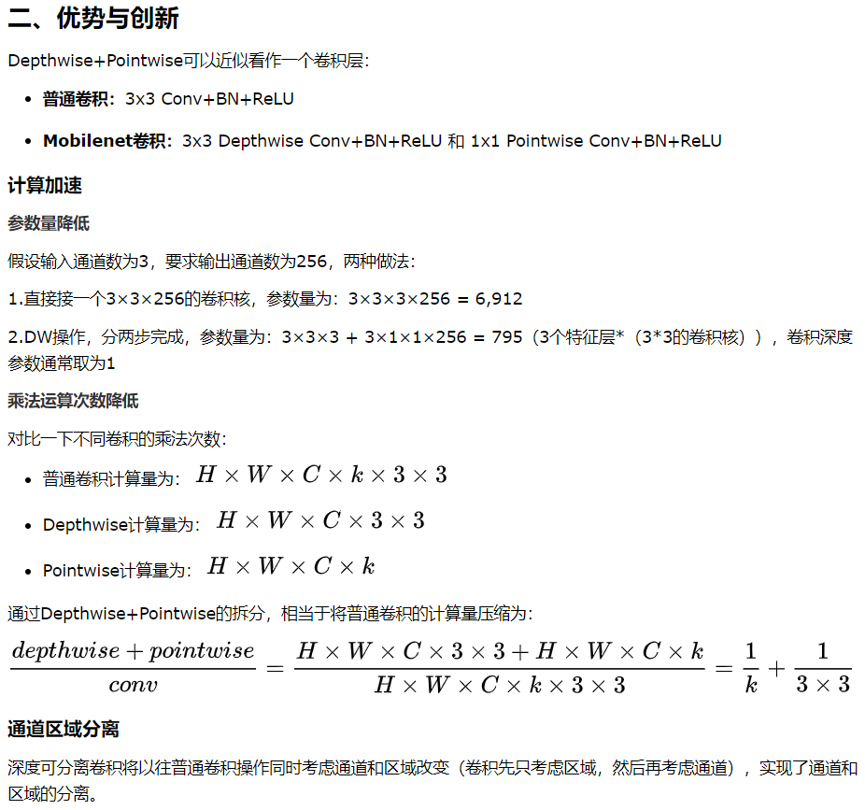

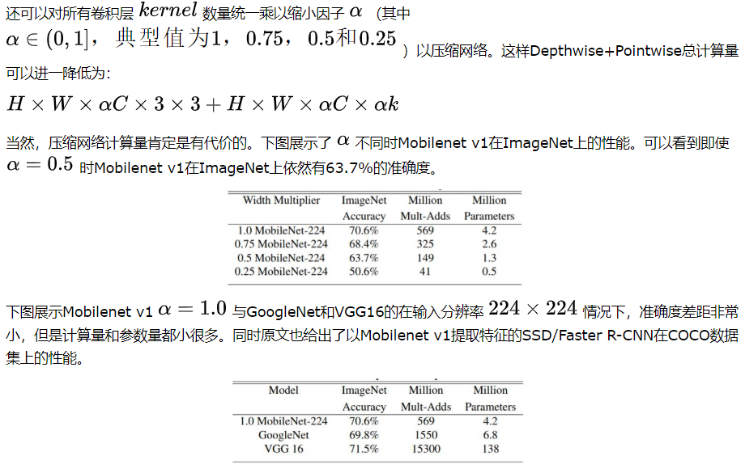

keras中的深度可分离卷积 SeparableConv2D与DepthwiseConv2D：

SeparableConv2D实现整个深度分离卷积过程，即首先执行深度方向的空间卷积（分别作用于每个输入通道），紧接一个将所得输出通道混合在一起的逐点卷积。depth_multiplier参数：控制深度步骤中每个输入通道生成多少个输出通道。

DepthwiseConv2仅仅实现前半部分的****空间卷积****（分别作用于每个输入通道）。depth_multiplier: The number of depthwise convolution output channels for each input channel. The total number of depthwise convolution output channels will be equal to filters_in * depth_multiplier

、

